Отдел надзорной деятельности по г. Торжку и Торжокскому району ГУ МЧС России по Тверской области информирует:
На 05 октября 2015 года на территории г. Торжка и Торжокского района произошло 66 пожаров, на которых погибло 10 человек, 4 человека получили травмы.
С наступлением отопительного сезона увеличивается количество пожаров в жилом секторе. Прежде всего, это касается жилых домов с печным отоплением.
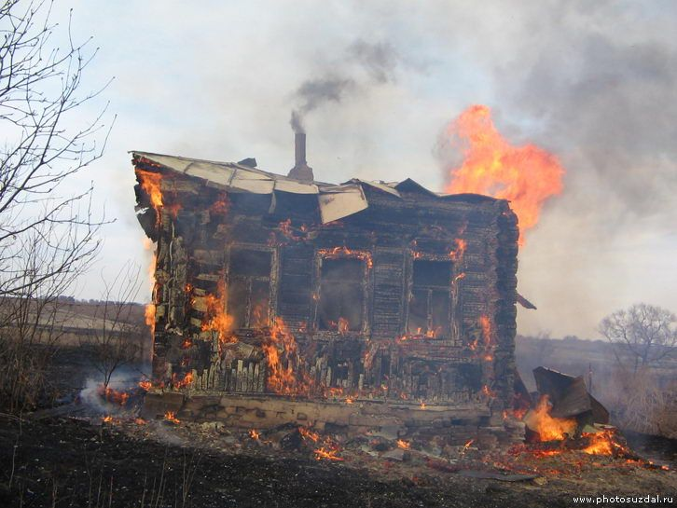
· заблаговременно подготовьте отопительные приборы к эксплуатации в осенне-зимний период:
Чтобы избежать трагедии, необходимо соблюдать элементарные требования пожарной безопасности:
· очистите дымоходы от сажи;
· заделайте трещины в кладке печи и дымовой трубе песчано-глинистым раствором, оштукатурьте и побелите;
· на полу перед топочной дверкой прибейте металлический лист размером 50*70 см.;
· не допускайте перекала отопительной печи;
· не растапливайте печь легко воспламеняющимися жидкостями;
· отремонтируйте электропроводку, неисправные выключатели, розетки;
· отопительные электрические приборы, плиты содержите в исправном состоянии подальше от штор и мебели на несгораемых подставках;
· не применяйте самодельные электронагревательные приборы;
· перед уходом из дома проверяйте выключение газового и электрического оборудования.

ЕДИНАЯ СЛУЖБА СПАСЕНИЯ телефон «112»

